المـــــــــــــــــــــــــــــــــــــــــــــادة : علوم الطبيعة و الحياة أستاذ المــــــــــــــــــــادة : بن قيدة محمد
المجال التعلمي (04) : الجغرافيا القديمة لمنطقة الفئة المستهدفــــــــة : 2 ع تج
الوحدة التعلمية (02) : المستحاثات و أوساط الترسب المدة الزمنيــــــــــــــــــة : 5 ساعات
النشاط (01) : دور المستحاثات في تحديد أنماط التوضع نوع الحصـــــــــــــــــــــة : وثائقية
الأهداف التعلمية  - يبرز دور المستحاثات في تحديد أنماط التوضع. | الكفاءة القاعدية  يقترح حلولا عقلانية مبنية على معطيات علمية مبررة للتسيير العقلاني للبيئة على ضوء المعلومات حول الجغرافيا القديمة و الأوساط القديمة و تطور الكائنات الحية خلال الأزمنة الجيولوجية.
المعارف المبنية
- المستحاثات بقايا أو آثار كائنات حية حيوانية أو نباتية من الماضي محفوظة في الصخور الرسوبية.
- المستحاثات المرشدة هي مستحاثات تستعمل في تأريخ الصخور.
- تتميز المستحاثات المرشدة بتوزيع جغرافي واسع و تطور سريع مع الزمن.
- مستحاثات السحنات هي مستحاثات تعطي معلومات حول ظروف التوضع.
- تمكن مورفولوجية (شكل) المستحاثات و التركيب الكيميائي لقواقعها من تحديد وسط التوضع.
- المستحاثات ذات القواقع الكلسية تميز أوساطا مائية غير عميقة (يم) مثل المحاريات و شوكيات الجلد و الأوليتات.
- المستحاثات ذات القواقع السيليسية تميز الأوساط البحرية العميقة (اللج) مثل الأمونيت.
الوسائل المستعملة  - وثائق من الكتاب المدرسي  - السبورة  - جهاز العرض الرقمي | الأهداف المنهجية  - تجنيد المكتسبات القبلية.  - استقصاء المعلومات.  - إيجاد علاقة منطقية بين المعطيات.  - التعبير العلمي و اللغوي الدقيق.
سير الدرس
- وضعية الانطلاق:
تحتوي الصخور الرسوبية على بقايا و آثار كائنات حيوانية و نباتية عاشت في الماضي و بقيت محفوظة فيها. تدعى هذه البقايا و الآثار بالمستحاثات.
المشكلة: ما أهمية المستحاثات؟
1/ تعريف المستحاثة
- الوثيقتان 2 و 3 ص 190
الأمونيت مستحاثة حيوان لافقاري (له هيكل خارجي) من عائلة الرخويات، ذات قوقعة خارجية تنتمي إلى الرأسقدميات (رأسيات الأرجل)، منها أنواع ملتفة و أخرى مفتوحة الالتفاف.
- في الوثيقة 2 نلاحظ أن للأمونيت قوقعة كاملة الالتفاف، دليل على تطور عادي (موجب).
- في الوثيقة 3 نلاحظ أن للأمونيت قوقعة مفتوحة الالتفاف، دليل على تطور انحساري (سالب).

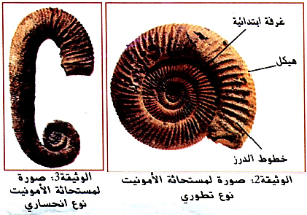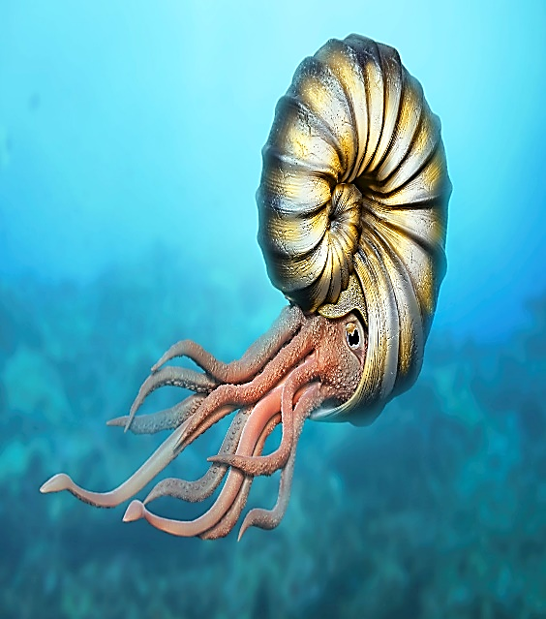
- الوثيقة ص 189
ظهرت أول المستحاثات ابتداءا من فترة تشكل أول الأحواض المائية على القشرة الأرضية و التي تمثلت في البكتيريا، و أقدم المستحاثات المعروفة هي مبنيات الستروماتوليت (الأوليتات) التي يمتد عمرها من 3.5 مليار سنة إلى الآن.
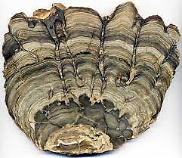
-------------------------------------------------------------------
- وثيقة خارجية
مستحاثات شوكيات الجلد هي نوع من المستحاثات أكثر تعقيدا من الكائنات الحية الأخرى، و أغلبها حيوانات بحرية، كثير منها يملك هيكلاً كلسياً مؤلفاً من قطع ملتحمة قابلة للانكسار، و تكون منتشرة جداً في البحار القديمة، كما أن دراستها مفيدة في تقسيم و تحديد الأزمنة الجيولوجية.
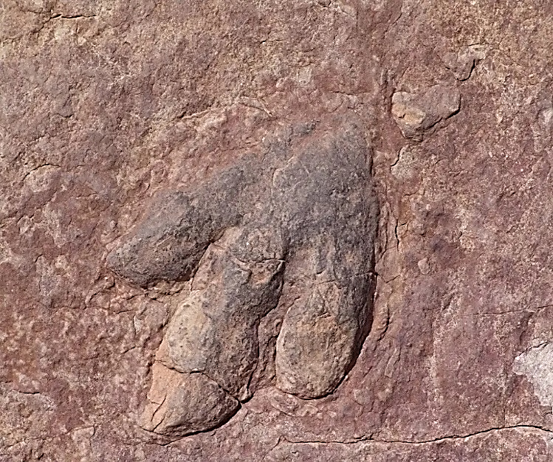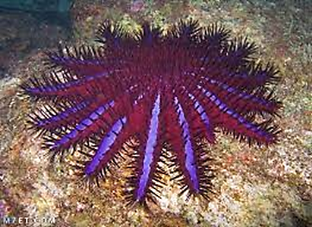
-------------------------------------------------------------------
- الوثيقة 10 ص 193
من بين مستحاثات المحاريات نميز مستحاثة Ostrea من صفيحيات الغلاصم (صنف من الأسماك تتبع طائفة الأسماك الغضروفية) التي عاشت مثبتة في وسط بحري يمي، وجدت منذ حقب الحياة المتوسطة في مختلف بحار العالم و مازالت موجودة حتى الآن.
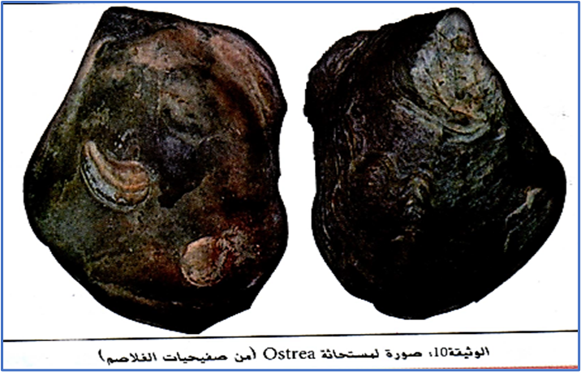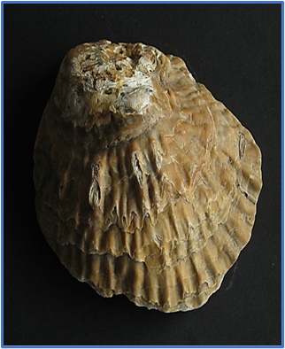
-------------------------------------------------------------------
- الوثيقة 1 ص 190
النوموليت مستحاثة حيوان لافقاري مجهري (له هيكل خارجي) ينتمي إلى عائلة المنخربات.
يتراوح قطر النوموليت من 1.3 سم إلي 5 سم و توجد غالبًا في الصخور البحرية المنتمية إلي عصر الإيوسين و الميوسين، تحديدًا في جنوب غرب آسيا و حول حوض البحر المتوسط.
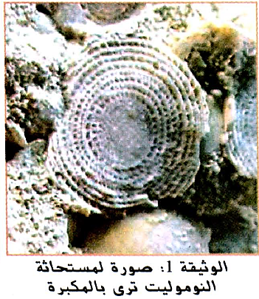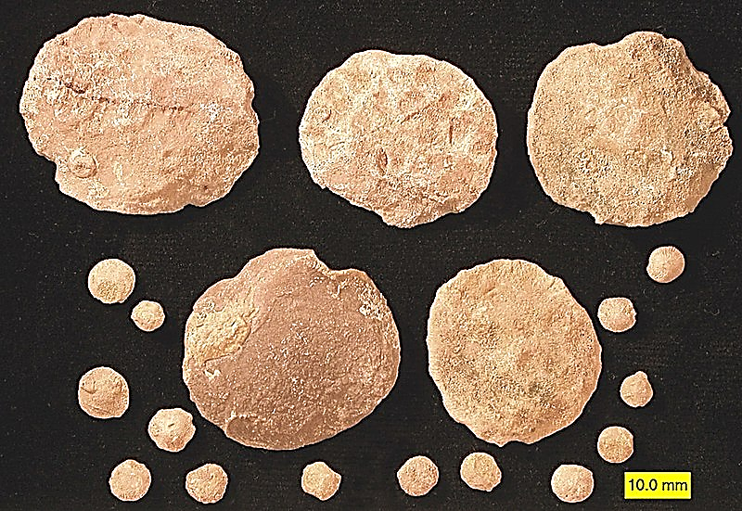
-------------------------------------------------------------------
- الوثيقتان 4 و 5 ص 191
- تحفظ النباتات باستعاضة خلاياها بعناصر معدنية مع المحافظة على شكلها العام.
- تحفظ الأجزاء الصلبة للفقاريات ضمن الرواسب حيث تعوض مادتها الرخوة بالعناصر المعدنية للصخر المستقبل.
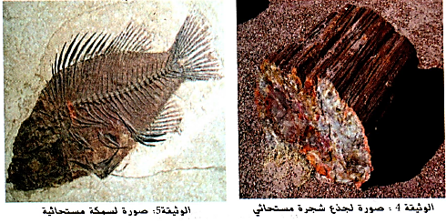
-------------------------------------------------------------------
- التعليمات:
- من ملاحظتك للوثائق، قدم تعريفا للمستحاثة مدعما إجابتك برسومات توضيحية للبعض منها.
--------------------------------------------------------------------
- الإجابة:
- تقديم تعريف للمستحاثة:
المستحاثات بقايا أو آثار كائنات حية حيوانية أو نباتية من الماضي محفوظة في الصخور الرسوبية، يمكن تصنيفها حسب الحجم إلى مستحاثات مجهرية (مثل النوموليت) و مستحاثات ترى بالعين المجردة. هذه الأخيرة يمكن تصنيفها إلى:
- مستحاثات حيوانية (لافقارية لها هيكل خارجي أو قوقعة مثل الأمونيت و هي تدل على وسط بحري، أو فقارية لها هيكل داخلي مثل الأسماك).
- مستحاثات نباتية قد تكون جذوع أشجار، أغضان، أوراق ...إلخ، و هي تدل على وسط قاري.
- رسومات لبعض المستحاثات:
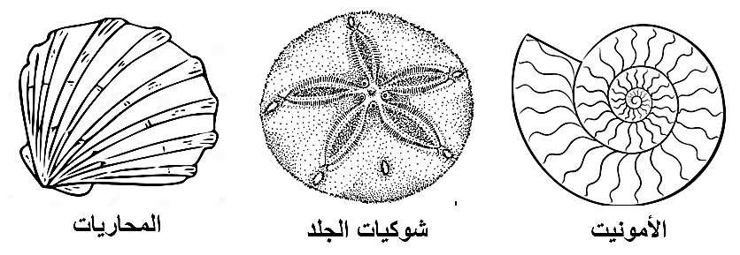
2/ مفهوم المستحاثة المرشدة و المستحاثة غير المرشدة
تلعب بعض المستحاثات دورا مهما في تحديد عمر الصخور الرسوبية.
- الوثيقتان 7 و 8 ص 192
* تدل بعض المستحاثات التي عاشت في مناطق مختلفة من العالم على فترات زمنية معينة:
- عاشت مستحاثة الأمونيت في حقب الحياة المتوسطة و ازدهرت في الجوراسي و وجدت في مناطق عديدة من العالم باعداد كبيرة، تميزت بتغيير سريع عبر الزمن.
تكمن أهميتها في كونها تحدد عمر الصخور الرسوبية حيث أحصى العلماء حوالي 1800 نوع تم بواسطتها وضع تقسيمات دقيقة جدا لحقب الحياة المتوسطة، كما تعتبر شواهد جيدة على وسط بيئي معين و هو البحر العميق.
- ظهرت مستحاثة ثلاثي الفصوص في بداية حقب الحياة القديمة و انقرضت في نهايته، وجدت ضمن طبقات رسوبية في مناطق عديدة من العالم و بأعداد كبيرة و تميزت بتغيير سريع عبر الزمن الجيولوجي.
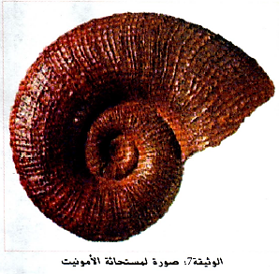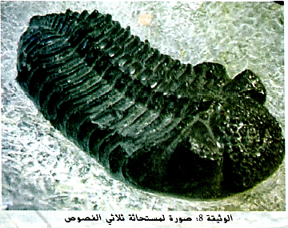
--------------------------------------------------------------------
- الوثيقتان 9 و 10 ص 193
* تدل بعض المستحاثات على عيش الكائنات الحية في عدة فترات من الزمن الجيولوجي:
- تتجمع السرئيات على شكل مبنيات بحرية في المنطقة العالية من البحر (العتبة البحرية)، عرفت في أزمنة جيولوجية مختلفة.
- عاشت مستحاثة Ostrea من صفيحيات الغلاصم مثبتة في وسط بحري يمي، وجدت منذ حقب الحياة المتوسطة في مختلف بحار العالم و مازالت موجودة حتى الآن.
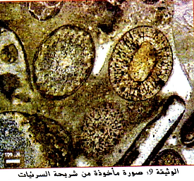
--------------------------------------------------------------------
- التعليمات:
- باستغلال الوثائق، استخرج مفهوم المستحاثة المرشدة و المستحاثة غير المرشدة.
--------------------------------------------------------------------
- الإجابة:
- استخراج مفهوم المستحاثة المرشدة و المستحاثة غير المرشدة:
- استغلال الوثيقتين 7 و 8:
تتميز مستحاثتا الأمونيت و ثلاثي الفصوص بعدد من الخصائص المشتركة متمثلة في: تغيرها السريع مع الزمن، انتشارها الواسع، وجودها بعدد كبير، كونها عاشت في أزمنة محددة.
و تكمن أهمية هاتين المستحاثتين في كونها تغيرت بسرعة و عاشت في أزمنة محددة، و بالتالي فإنها تعتبر شواهد جيدة على بيئة معينة، و تساعد على تزمين الصخر الرسوبي الذي يحتوي عليها (إعطء عمر الصخر اعتمادا على المستحاثة الموجودة فيه).
- الاستنتاج: تمثل مستحاثتا الأمونيت و ثلاثي الفصوص مستحاثات مرشدة.
--------------------------------------------------------------------
- استغلال الوثيقتين 9 و 10:
تتميز مستحاثتا السرئيات و محاريات Ostrea من صفيحيات الغلاصم بأنها عاشت في عدة فترات زمنية دون تغيير كبير.
و تكمن أهمية هاتين المستحاثتين في كونها عاشت في عدة أزمنة مختلفة، و بالتالي فإنها لا تساعد على تزمين الصخر الرسوبي، لكنها تعتبر شواهد جيدة على بيئة معينة.
- الاستنتاج: تمثل مستحاثتا السرئيات و Ostrea مستحاثات سحنات.
--------------------------------------------------------------------
* و منه:
المستحاثات المرشدة هي مستحاثات تستعمل في تأريخ الصخور، و تتميز بتوزيع جغرافي واسع و تطور سريع مع الزمن، بينما مستحاثات السحنات هي مستحاثات تعطي معلومات حول ظروف التوضع.
3/ مستحاثات البحار العميقة و البحار قليلة العمق
- الوثيقة ص 198
يبين المجسم الموالي مقطعا من القارة إلى البحر.

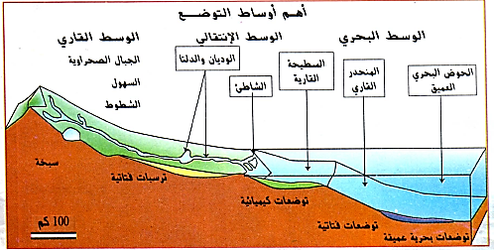
--------------------------------------------------------------------
- الوثيقة 11، 12، 13، 14، 15 ص 194 و 195
* تختلف المستحاثات باختلاف الأوساط، حيث يمكن لكل مستحاثة أن تحدد الوسط الذي عاشت فيه، حيث:
- تحدد بقايا النباتات الموجودة في طبقات الصخور الرسوبية وسط التوضع القاري. (الوثيقة 11)
- تعيش العوالق الحيوانية (Plancton) ذات القواقع السيليسية في الوسط البحري العميق. (الوثيقة 12)
- تعيش مستحاثة Trigonia (من صفيحيات الغلاصم)، ذات القوقعة الكلسية المثبتة بواسطة رجيلة في القاع البحري.
- تعيش مستحاثة الأمونيت هائمة في البحر العميق، تتميز بوجود قوقعة كلسية مقسمة إلى مساكن حيث يحتل الحيوان المسكن الأخير.
- تنشأ مستحاثة السرئيات إثر حركة نواة رملية على قاع البحر حيث تترسب فوقها طبقات دائرية من الكلس. تشكل السرئيات أرصفة (مبنيات) على مستوى العتبة البحرية و تدل على توضع في درجة حرارة عالية و وسط مضطرب.
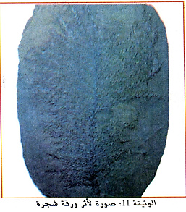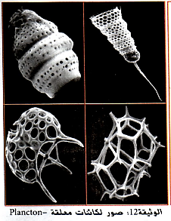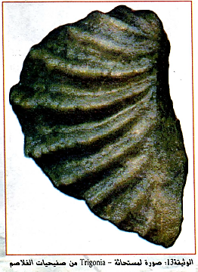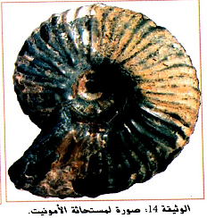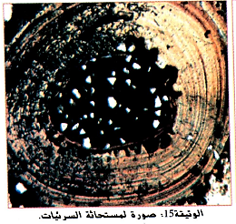
--------------------------------------------------------------------
- الوثيقة 16 ص 195
ينتج كل من عنصرين الكلس و السيليسيوم المترسبين في الوسط البحري من تفكك هياكل الكائنات الحية، حيث يدل الوسط الغني بالكالسيوم على عيش كائنات ذات قواقع كلسية و يدل الوسط الغني بالسيليسيوم على عيش كائنات ذات قواقع سيليسية.
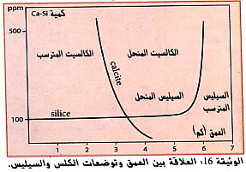
--------------------------------------------------------------------
- التعليمات:
- بالاعتماد على الوثائق، قارن بين مستحاثات البحار العميقة و البحار قليلة العمق من حيث الشكل و التركيب الكيميائي للقواقع.
--------------------------------------------------------------------
- الإجابة:
- المقارنة بين مستحاثات البحار العميقة و البحار قليلة العمق من حيث الشكل و التركيب الكيميائي للقواقع:
- استغلال الوثيقة ص 198:
تمثل الوثيقة مقطعا تمثيليا يوضح ترتيب أوساط الترسيب الناتجة من القارة إلى البحر العميق حيث يكون الترتيب كالتالي:
وسط قاري – وسط انتقالي – وسط يمي (شاطئ) – عتبة بحرية (سطيحة قارية) – منحدر قاري – وسط لجي (البحر العميق).
--------------------------------------------------------------------
- استغلال الوثائق 11، 12، 13، 14، 15:
تقدم الوثائق معلومات حول شكل بعض المستحاثات و تركيبها الكيميائي أوساط ترسبها، حيث:
- أثر ورقة الشجر يدل على وسط قاري.
- عوالق Plancton ذات القواقع السيليسية تدل على وسط بحري عميق.
- محاريات Trigonia ذات القوقعة الكلسية تدل على وسط بحري يمي (الشاطئ).
- الأمونيت ذو القوقعة السيليسية يدل على وسط بحري عميق.
- السرئيات الكلسية تدل على عتبة بحرية (سطيحة قارية).
--------------------------------------------------------------------
- استغلال الوثيقة 16:
تبين الوثيقة تغير كمية الكالسيت و السيليس بدلالة العمق حيث:
نلاحظ أنه كلما زاد العمق تناقصت نسبة الكالسيت و زادت نسبة السيليس، أي أنه كلما زاد العمق تناقصت الكائنات ذات الهياكل (القواقع) الكلسية) و تزايدت الكائنات ذات الهياكل السيليسية، و تنحصر التوضعات الكلسية في وسط يتراوح عمقه ما بين 2 – 4 كلم، بينما تنحصر التوضعات السيليسية في وسط يتراوح عمقه بين 5 – 6 كلم.
- الاستنتاج: المستحاثات ذات القواقع الكلسية تميز أوساطا مائية غير عميقة، بينما المستحاثات ذات القواقع السيليسية تميز الأوساط البحرية العميقة.
--------------------------------------------------------------------
* و منه:
تمكن مورفولوجية (شكل) المستحاثات و التركيب الكيميائي لقواقعها من تحديد وسط التوضع، حيث:
- المستحاثات ذات القواقع الكلسية تميز أوساطا مائية غير عميقة (يم) مثل المحاريات و شوكيات الجلد و الأوليتات.
- المستحاثات ذات القواقع السيليسية تميز الأوساط البحرية العميقة (اللج) مثل الأمونيت.
الخلاصة
- المستحاثات بقايا أو آثار كائنات حية حيوانية أو نباتية من الماضي محفوظة في الصخور الرسوبية.
- المستحاثات المرشدة هي مستحاثات تستعمل في تأريخ الصخور.
- تتميز المستحاثات المرشدة بتوزيع جغرافي واسع و تطور سريع مع الزمن.
- مستحاثات السحنات هي مستحاثات تعطي معلومات حول ظروف التوضع.
- تمكن مورفولوجية (شكل) المستحاثات و التركيب الكيميائي لقواقعها من تحديد وسط التوضع.
- المستحاثات ذات القواقع الكلسية تميز أوساطا مائية غير عميقة (يم) مثل المحاريات و شوكيات الجلد و الأوليتات.
- المستحاثات ذات القواقع السيليسية تميز الأوساط البحرية العميقة (اللج) مثل الأمونيت.
التقويم
- باستغلال وثيقة التطبيق 1 ص 204، بين في جدول التركيب الكيميائي للعينات، نمط العيش و وسط ترسيبها:
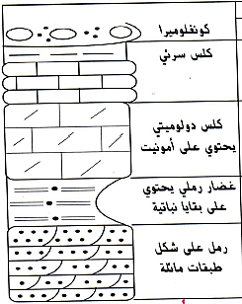
- ملاحظة: وجود الكونغلوميرا و الرمل يدل على وسط ترسيب قاري.
--------------------------------------------------------------------

الإجابة
- جدول يبين التركيب الكيميائي للعينات، نمط العيش و وسط ترسيبها:
العينة (المستحاثة أو الصخر) | التركيب الكيميائي | نمط العيش | وسط الترسيب
الكونغلوميرا | رمل و حصى | / | قاري
السرئيات | كلسية | مستعمرات (مبنيات) | عتبة بحرية
الأمونيت | سيليسية | هائمة (عالقة) | بحر عميق
البقايا النباتية | / | غابات | قاري
الرمل | رمل | / | قاري

